ДОГОВОР
ВЫПОЛНЕНИЯ РАБОТ
№ ______________

г. Тюмень «___» ____________2025 г.

Общество с ограниченной ответственностью «РИ-ИНВЕСТ» (ООО «РИ-ИНВЕСТ»), именуемое в дальнейшем «Заказчик», в лице Генерального директора Самариной Ирины Ивановны, действующей на основании Устава с одной стороны, и _____________________ (_________________), именуемое в дальнейшем «Исполнитель», в лице ________________________, действующего на основании ______________________, с другой стороны, вместе именуемые «Стороны», заключили настоящий Договор (далее - Договор) о нижеследующем:

1. ПРЕДМЕТ ДОГОВОРА.

  - По условиям настоящего Договора Исполнитель обязуется выполнить по заданию Заказчика следующие работы:
- Ремонт компрессора поз.208-30-К-001 в объеме капитального ремонта в составе основного средства «Компрессор ресайклинга BCH458 поз.208-30-К-001» инв.№Р00208 (Техническое задание №1 - Приложение №1.1. к настоящему Договору);
- Капитальный ремонт центробежного компрессора Elliott поз. 302К201в составе основного средства «Компрессорная установка для сжатия газа кокcования на базе центробежного компрессора поз.302К201» инв.№Р01099 (Техническое задание №2 – Приложение №1.2. к настоящему Договору);
и сдать их результат Заказчику, а Заказчик обязуется принять и оплатить результат работ в порядке, сроки и на условиях, предусмотренных настоящим Договором.
1.2. Точное наименование, объем, порядок, место, сроки и иные условия выполнения работ согласовываются Сторонами в Технических заданиях №1-2 (Приложения №1.1 – 1.2 к настоящему Договору), которые являются неотъемлемой частью настоящего Договора.
1.3. Сроки выполнения работ согласовываются Сторонами в Графике производства работ (Приложение № к настоящему Договору), которое является неотъемлемой частью настоящего Договора.

2. ПРАВА И ОБЯЗАННОСТИ СТОРОН.

2.1. Исполнитель обязан:
2.1.1. Выполнить работы Заказчику в соответствии с условиями настоящего Договора с надлежащим качеством и в сроки, предусмотренные условиями настоящего Договора.
2.1.2. В случае возникновения каких-либо обстоятельств, препятствующих выполнению работ, незамедлительно, по факту их появления информировать об этом Заказчика и приступить к дальнейшему выполнению работ, только после указаний Заказчика.
2.1.3. В кратчайшие сроки, но не более чем в течение 15 (пятнадцати) дней с момента получения соответствующего уведомления от Заказчика устранить выявленные Заказчиком недостатки.
2.1.4. Работы на территории Заказчика производить только при наличии всех предусмотренных законодательством разрешительных документов (лицензий, сертификатов, страховых полисов, согласований и т.п.), выдаваемых уполномоченными государственными органами на осуществляемый вид деятельности.
2.1.5. При выполнении работ на территории Объектов Заказчика соблюдать требования П 14.02-2024 «Положение об организации и обеспечении охраны, пропускного и внутриобъектового режимов на объектах филиала «Тюменский НПЗ» ООО «РИ-ИНВЕСТ», меры антитеррористической защищенности. Для получения текста указанного положения Исполнитель до начала оказания услуг обязан направить Заказчику письменную Заявку на предоставление выдержки из Положения, содержащей обязательные для исполнения требования.
2.1.6. При выполнении работ на опасных производственных Объектах Заказчика, не позднее чем за 14 (четырнадцать) дней до начала оказания услуг по настоящему Договору передать Заказчику перечень специалистов Исполнителя непосредственно задействованных на объектах Заказчика с указанием ФИО и должности, а также предоставить справки об отсутствии судимости и постановки на психо-, нарко- учет.
В случае привлечения для выполнения работ от Соисполнителей (Субподрядчиков) - предоставлять указанные в настоящем пункте документы в отношении специалистов Соисполнителей (Субподрядчиков).
2.1.7. В случае необходимости получения от Заказчика какой-либо дополнительной информации и/или документов, необходимых для надлежащего и своевременного выполнения работ по настоящему Договору, направлять Заказчику письменные запросы с обоснованием целей и необходимости предоставления каждого запрашиваемого документа (в том числе со ссылками на нормы права, при наличии таковых) и любой иной запрашиваемой информации, а также с указанием рисков, которые могут возникнуть в случае непредставления запрашиваемых документов и/или информации. Отсутствие у Заказчика дополнительной информации и /или документов, прямо не предусмотренных условиями настоящего Договора, не может являться основанием для приостановки исполнения Исполнителем своих обязательств или для расторжения настоящего Договора ввиду не предоставления Заказчиком встречного исполнения.

2.2. Исполнитель вправе:
2.2.1. Привлекать третьих лиц для выполнения работ исключительно по письменному согласованию с Заказчиком. Исполнитель при этом несет ответственность за действия третьих лиц, как за свои собственные.

2.3. Заказчик обязан:
2.3.1. По письменному, обоснованному запросу (в том числе полученному по электронной почте) Исполнителя предоставить, имеющиеся у Заказчика документы и/или информацию, касающиеся выполняемых в рамках настоящего Договора работ.
2.3.2. Оплатить выполненные Исполнителем работы в соответствии с условиями настоящего Договора.

2.4. Заказчик вправе:
2.4.1. Во всякое время проверять ход и качество выполняемых работ, получать всю необходимую информацию о ходе работ, не вмешиваясь в хозяйственную деятельность Исполнителя.
2.4.2. Отказаться от исполнения Договора в любое время до подписания акта, уплатив Исполнителю часть установленной цены пропорционально части выполненных работ, выполненной до получения извещения об отказе Заказчика от исполнения Договора.

3. СДАЧА И ПРИЕМКА ВЫПОЛНЕННЫХ РАБОТ.

3.1. Исполнитель в течение 3 (трех) рабочих дней с момента окончания выполнения работ обязуется предоставить Заказчику два подписанных экземпляра акта выполненных работ, акт передачи оборудования в ремонт, акт передачи оборудования из ремонта, отчет о проделанной работе, Счет на оплату и Счет-фактуру.
3.2. Заказчик в течение 10 (десяти) рабочих дней с момента получения Актов обязан подписать их и направить один экземпляр в адрес Исполнителя, либо направить мотивированный отказ от подписания с указанием выявленных недостатков. Срок устранения недостатков не может превышать 15 (пятнадцать) календарных дней с момента получения мотивированного отказа.
3.3. Для контроля за ходом исполнения договорных обязательств со стороны Исполнителя, за порядком приемки выполненных работ/оказанных услуг, фиксации недостатков, выполненных работ, а также в целях расследования возникших спорных ситуаций, Заказчик вправе осуществлять фото и (или) видеосъемку с помощью различных средств фото-, видео фиксации, на проведение которых Исполнитель, подписывая настоящее Договор дает свое согласие.
Настоящим Стороны договорились, что при разрешении споров (в том числе в судебном порядке), указанные выше фото и видеоматериалы, будут являться надлежащим доказательством выявленных недостатков в выполненных работах/оказанных услугах.

4. СТОИМОСТЬ УСЛУГ. ПОРЯДОК РАСЧЕТОВ ПО ДОГОВОРУ.

4.1. Максимальная стоимость услуг по настоящему Договору составляет _____________________________ (____________________) в том числе НДС 20% ________________ (___________________________).
Фактическая стоимость услуг будет складываться из стоимости фактически оказанных услуг и рассчитываться на основании расценок, указанных в калькуляции стоимости услуг (Приложение № в настоящему Договору).
4.2. Оплата стоимости Услуг в соответствии с условиями настоящего Договора производится в течение 30 (тридцати) календарных дней с даты подписания Сторонами Актов оказанных услуг и иных документов указанные в п.3.1 при условии предоставления Исполнителем Счета на оплату.
4.3. Оплата производится путем перечисления денежных средств на расчетный счет Исполнителя.
4.4. Датой исполнения обязательств по оплате считается дата списания денежных средств с расчетного счета Заказчика.
4.5. Первичные учётные документы, составляемые по Договору должны соответствовать требованиям Федерального закона «О бухгалтерском учёте» от 06.12.2011 года № 402-ФЗ.
4.6. Если иное не будет согласовано Сторонами дополнительно, предварительная оплата, отсрочка и (или) рассрочка платежей в рамках настоящего Договора не являются коммерческим кредитом по смыслу статьи 823 Гражданского кодекса РФ и не являются займом по смыслу статьи 809 Гражданского кодекса РФ, а также не дают ни одной из Сторон права на взыскание с другой Стороны процентов за пользование денежными средствами на основании статей 809, 823 Гражданского кодекса РФ.
4.7. В случае изменения налогового законодательства в области применяемой ставки НДС, сумма НДС, стоимость работ с учетом НДС определяются исходя из размера ставки НДС, действующей на момент определения налоговой базы по НДС в соответствии со ст. 167 НК РФ. Измененная стоимость работ с учетом НДС отражается в первичных учетных документах, счетах-фактурах, выставляемых Исполнителем Заказчику. Общая стоимость работ с учетом НДС по настоящему Договору в таких случаях определяется на основании всех первичных учетных документов, оформленных Исполнителем во исполнение обязательств по настоящему Договору.

5. ОБСТОЯТЕЛЬСТВА НЕПРЕОДОЛИМОЙ СИЛЫ (ФОРС-МАЖОР).

5.1. Стороны освобождаются от ответственности за неисполнение или ненадлежащее исполнение обязательств по настоящему Договору в случае возникновения обстоятельств непреодолимой силы (форс-мажор), которые ни одна из Сторон была не в состоянии предвидеть или предотвратить разумными мерами и которые повлияли на исполнение Сторонами своих обязательств по настоящему Договору.
5.2. К обстоятельствам непреодолимой силы относятся события, на которые Стороны не могут оказать влияния и за возникновение которых они не несут ответственности, в том числе, но не ограничиваясь, землетрясения, наводнения, ураганы и другие стихийные бедствия, войны, военные действия, пожары, аварии, постановления или распоряжения органов государственной власти и управления.
5.3. Сторона, которая не в состоянии исполнить свои обязательства по настоящему Договору в силу возникновения обстоятельств непреодолимой силы, обязана в течение 15 (пятнадцати) рабочих дней информировать другую Сторону о наступлении таких обстоятельств в письменной форме и сообщить данные о характере обстоятельств, дать оценку их влияния на исполнение и возможный срок исполнения обязательств по настоящему Договору.
5.4. Подтверждением наличия и продолжительности действия обстоятельств непреодолимой силы будут являться сертификаты (свидетельства), выданные Торгово-промышленной палатой, расположенной по месту нахождения Исполнителя или Заказчика, или места возникновения либо существования обстоятельств непреодолимой силы.
5.5. Если подобные обстоятельства продлятся более 90 (девяноста) дней, то любая из Сторон вправе расторгнуть настоящий Договор в одностороннем порядке, известив об этом другую Сторону не менее чем за 5 (пять) дней до даты предполагаемого расторжения. В случае такого расторжения Договора ни одна из Сторон не вправе требовать от другой Стороны возмещения связанных с этим убытков, расходов.

6. ПРОМЫШЛЕННАЯ БЕЗОПАСНОСТЬ И ОХРАНА ТРУДА
ПРИ ОКАЗАНИИ УСЛУГ НА ТЕРРИТОРИИ ЗАКАЗЧИКА

  - Обязанности Заказчика:
    - Обязан разрабатывать и организовывать выполнение необходимых подготовительных мероприятий, и готовить исходные технические данные для безопасного производства работ Исполнителем.
    - Обязан проводить вводный инструктаж со всеми работниками Исполнителя и сторонних организаций, привлекаемых Исполнителем, прибывающими на объект с отражением проведения инструктажа записью в журнале регистрации вводного инструктажа.
    - Обязан информировать Исполнителя об изменениях производственного процесса, существенно влияющих на безопасность производства работ и требующих принятия дополнительных мер по обеспечению безопасности работников Исполнителя.
    - Обязан представлять Исполнителю в установленные сроки всю необходимую документацию и информацию, касающуюся выполняемых им работ.
    - Обязан по письменному запросу Исполнителя передавать на ознакомление копии локальных нормативных актов Заказчика, касающихся охраны труда, промышленной и пожарной безопасности и иных требований, обязательных к исполнению работниками Исполнителя.
    - Обязан информировать Исполнителя по вопросам реализации Политики Заказчика в области качества, энергоэффективности, промышленной и экологической безопасности, охраны труда и пожарной безопасности на объектах Заказчика.
    - Обязан информировать Исполнителя о важнейших экологических требованиях обязательных при выполнении работ.
    - Обязан информировать Исполнителя о значительных опасных / вредных факторах, производственных и профессиональных рисках.
    - Обязан оформлять и выдавать Наряды-допуски на проведение работ повышенной опасности (далее – РПО) в соответствии с действующими локальными актами Заказчика.
    - При передаче Исполнителю необходимого оборудования, зданий, установок и других инженерных сооружений, в том числе, являющихся источником повышенной опасности, на время их технического обслуживания, ремонтных, строительных или иных работ, выполняемых Исполнителем по договору, оформлять их передачу с составлением «Акта-допуска…» с соблюдением требований правил и норм промышленной безопасности и охраны труда.
    - На объектах, на которых работы проводятся совместными силами нескольких организаций, обязан осуществлять общую координацию работами. При необходимости составлять график и/или журнал совместных и совмещаемых работ.
    - Обязан устанавливать предупредительные знаки и надписи на объектах, а также в местах, где возможно воздействие на человека вредных и опасных производственных факторов.
    - Обязан освобождать подъезды к объекту Заказчика и указывать границы деятельности Исполнителя для выполнения работ по заключенному с ним договору.
    - Обязан обеспечивать перерывы в технологическом режиме для выполнения работ по согласованию с Исполнителем на основании представленной последним заявки.
    - При поступлении сообщения от Исполнителя об аварийной ситуации обязан организовать вывод работников Исполнителя из опасной зоны и приступить к ликвидации аварийной ситуации.
    - Вправе участвовать в расследовании несчастных случаев, произошедших с работниками Исполнителя.
    - Вправе проводить досмотр физических лиц, включая личный досмотр их вещей и транспортных средств при въезде и/или выезде на/с территории Заказчика.
    - Вправе осуществлять производственный контроль за деятельностью Исполнителя (субподрядчиков) на объектах Заказчика, а именно:
- проверять состояние промышленной безопасности, пожарной безопасности, охраны труда и окружающей среды на объектах работ Исполнителя;
- беспрепятственно осматривать производственные, служебные, бытовые помещения, знакомиться с документами по вопросам промышленной безопасности, пожарной безопасности, охраны труда и экологии;
- выдавать обязательные для исполнения предписания;
- запрещать эксплуатацию оборудования и производство работ при выявлении нарушений правил и норм промышленной безопасности, охраны труда, экологии и пожарной безопасности, которые создают угрозу жизни и здоровью работников и могут привести к травме, инциденту, аварии или пожару;
- запрашивать от руководителей Исполнителя материалы по вопросам промышленной и экологической безопасности, охраны труда, пожарной безопасности, требовать письменных объяснений работников, допустивших нарушение правил промышленной безопасности, охраны труда и требований в области охраны окружающей среды;
- требовать письменного отчета об устранении нарушений по предписаниям, выданным по результатам проведения производственного контроля за выполнением требований промышленной безопасности, охраны труда, окружающей среды и пожарной безопасности, а также о мерах, принятых по отношению к виновным лицам;
- требовать от руководителей Исполнителя отстранения работников, не выполняющих свои обязанности или нарушающих правила, нормы и инструкции по промышленной безопасности, охране труда и требования в области охраны окружающей среды и пожарной безопасности;
- запрещать производство работ при не устранении замечаний в сроки, установленные ранее выданными предписаниями.
    - Вправе осуществлять надзор за производством работ, выполняемых Исполнителем (субподрядчиком) по договору.
    - Вправе приостанавливать, запрещать производство работ, выполняемых Исполнителем с нарушениями требований промышленной безопасности, охраны труда и окружающей среды, отстранять от выполнения работ нарушителей (временно изымать пропуска прохода рабочих, инженерно-технических работников Исполнителя на территорию Заказчика), а также исключать проход на территорию Заказчика, допустивших повторные или грубые нарушения требований промышленной, пожарной безопасности, охраны труда и окружающей среды изымая пропуска прохода на территорию бессрочно, без их повторной выдачи (обновления).
    - Вправе осуществлять выборочный контроль за порядком ремонта, освидетельствования, диагностирования и экспертизы промышленной безопасности используемых Исполнителем (субподрядчиком) технических устройств и качеством применяемых материалов.
    - Вправе при неоднократном (2 и более раза) выявлении нарушений со стороны Исполнителя требований, предусмотренных настоящим Договором, либо однократного грубого нарушения, которое может привести к аварии, пожару или другим тяжелым последствиям, Заказчик вправе в одностороннем порядке отказаться от исполнения Договора в рамках которого выполнятся работы.

  - Обязанности Исполнителя:
    - Работу на территории Заказчика производить только при наличии всех предусмотренных законодательством разрешительных документов (лицензий, сертификатов, согласований и т.п.), выдаваемых уполномоченными государственными органами на осуществляемый вид деятельности.
    - Допускать к выполнению работ на объектах Заказчика работников своей и субподрядной организации:
- прошедших вводный инструктаж (и другие виды инструктажей при необходимости) у Заказчика и получивших пропуск на объект;
- прошедших противопожарный инструктаж, обучение по ПТМ (пожарно-техническому минимуму) или обучение мерам пожарной безопасности по дополнительным профессиональным программам в области пожарной безопасности (при необходимости: в зависимости от выполняемых работ (должностных обязанностей));
- прошедших обучение и проверку знаний по охране труда, имеющих при себе удостоверение о проверке знаний;
- специалистов, аттестованных согласно требований действующего законодательства по промышленной безопасности по областям аттестации, соответствующим выполняемым работам повышенной опасности;
- работников рабочих профессий, допущенных к самостоятельной работе согласно требованиям промышленной безопасности и охраны труда и имеющих соответствующую выполняемой работе квалификацию;
- не имеющих медицинских противопоказаний по выполняемой работе (по результатам медицинского контроля и периодического медицинского осмотра);
- владеющих приемами оказания первой помощи пострадавшим при несчастных случаях.
    - Иметь и по запросу Заказчика предоставлять: утвержденный перечень применяемых для работы технических устройств, оборудования; утвержденный перечень индивидуальных и коллективных средств защиты для выполнения работ; оригиналы/копии квалификационных удостоверений работников и иные документы в рамках выполнения договора.
    - До начала выполнения работ на территории Заказчика предоставить копии документов в Управление по промышленной безопасности и охране труда Заказчика:
- список состава подразделения Исполнителя (субподрядчика), которые будут выполнять работы согласно договору, с указанием должностей (профессий).
- копии распорядительных документов по обеспечению безопасных условий и охраны труда (о допуске к выполняемым видам работ и оборудованию): приказ об организации работы по охране труда; приказ о назначении ответственных за организацию выполнения работ на высоте (с указанием групп допуска); приказ о назначении ответственных лиц при осуществлении работ повышенной опасности в ОЗП; приказ о назначении ответственных лиц при выполнении работ повышенной опасности на территории Заказчика, которым определить лиц, ответственных за организацию безопасного проведения газоопасных, огневых, ремонтных, земляных работ и лиц, ответственных за подготовку и безопасное проведение газоопасных, огневых, ремонтных, земляных работ(к приказу приложить протокола аттестации по промышленной безопасности ответственных лиц и приказ о создании аттестационной комиссии по промышленной безопасности Исполнителя, протокола аттестации членов аттестационной комиссии по промышленной безопасности Исполнителя).;приказ о назначении стропальщиков с пофамильным перечнем работников, допущенных к работам стропальщика на территории Заказчика;
- копии удостоверений по охране труда руководителей, специалистов, работников рабочих профессий (прошедших обучение и проверку знаний требований охраны труда в соответствии с Законодательством в области охраны труда);
- копии удостоверений по высоте оформленных в соответствии с «Правилами по охране труда при работе на высоте»;
- разработанные и утвержденные ППР/ТК/инструкции на выполнение работ повышенной опасности (высота/ОЗП/земляные и т.д.).
    - Проводить своим работникам вводный, первичный, повторный, целевой и внеплановый инструктажи.
    - Соблюдать требования промышленной безопасности, охраны труда, экологической безопасности и пожарной безопасности при производстве работ на объектах Заказчика, в объёме требований действующего законодательства, а также в объёме, установленном в ЛНА Заказчика и отраженных в «Списке локально нормативных актов для обязательного ознакомления и применения работниками подрядных организаций, выполняющих работы/оказывающих услуги по договорам на объектах Заказчика» (далее-Список). Вышеназванный Список и сканы всех ЛНА Заказчика расположены для свободного ознакомления с ним на официальном сайте Заказчика.
    - Незамедлительно ознакомить персонал, осуществляющий работы на территории и объектах Заказчика (в том числе и персонал третьих лиц, нанятый исполнителем):
- под роспись, с ЛНА Заказчика, указанными в пункте 6.2.6 настоящего Договора;
- с важнейшими экологическими требованиями;
- со значительными опасными/вредными факторами, производственными и профессиональными рисками;
    - Для получения локальных нормативных актов Заказчика, содержащих требования промышленной безопасности, охраны труда, экологические и иные обязательные к исполнению требования, направлять письменную заявку на имя начальника управления по промышленной безопасности и охране труда.
    - Выполнять строительно-монтажные работы на выделенной территории организации Заказчика только при наличии оформленного соответствующего Акта-допуска для производства строительно-монтажных работ на объектах Заказчика.
    - Обеспечивать выполнение специалистами Исполнителя работ, свойственных только их основной профессии, под контролем специалистов Исполнителя. Привлечение исполнителей Исполнителя к выполнению работ, не свойственных их основной профессии не допускается, за исключением аварийной ситуации (при условии прохождения соответствующего инструктажа).
    - Обеспечивать наличие и применение персоналом необходимых исправных средств индивидуальной и коллективной защиты на рабочих местах в соответствии с взрывопожароопасными и другими опасными условиями на объекте Заказчика (антистатичная специальная одежда (с логотипом предприятия), отсутствие металлических частей в обуви, защитная каска с подбородочным ремешком, наличие противогаза/самоспасателя , защитных перчаток и защитных открытых очков(обязательных при перемещении по территории Заказчика) и др.), а также приборами контроля содержания вредных газов и кислорода при производстве опасных видов работ, на опасных производственных объектах.
    - При производстве работ на высоте использовать исправные, проверенные и испытанные коллективные и индивидуальные средства защиты. Места крепления карабинов предохранительных поясов к конструкциям указывать в планах производства работ или технологических картах.
    - При работе использовать исправный инструмент и приспособления.
    - Инструмент осматривать не реже одного раза в 10 дней, а также непосредственно перед применением. Неисправный инструмент, не соответствующий требованиям безопасности, изымать.
    - Трудоемкие работы, монтаж (демонтаж) тяжеловесного и крупногабаритного оборудования с применением специальных устройств, машин и механизмов производить согласно разработанному Проекту организации строительства. Применяемые технические устройства должны иметь Сертификаты и/или декларацию соответствия техническим регламентам, а также акты проверки исправности применяемого оборудования.
    - Приобретать необходимые материалы, запасные части для выполнения качественных ремонтов. Предоставлять Заказчику сертификаты качества, сведения о прохождении входного контроля приобретаемого оборудования и инструментов задействованных в выполнении работ.
    - После окончания работ представлять Заказчику исполнительную документацию (закрытую ведомость дефектов, акты выполненных работ, протоколы, технические акты по испытаниям, исполнительные чертежи и схемы и т.п.).
    - Приступать к производству работ повышенной опасности (огневых, газоопасных, ремонтных, земляных, в ОЗП, работ на высоте) на объектах Заказчика только после оформления наряда-допуска, согласованного в порядке, установленном соответствующими локальными нормативно-правовыми актами.
Обеспечивать постоянное присутствие ответственного лица за безопасное производство работ со стороны Исполнителя, если это указано в наряде-допуске. Применять безопасные приемы и методы работы. Выполнять мероприятия по безопасности производства работ, указанные в наряде-допуске.
    - Разрабатывать Проект производства работ/ТК (для работ, требующих его разработки) с мероприятиями по промышленной, пожарной и экологической безопасности и охране труда, учитывающие требования правил безопасности и нормативных документов Заказчика направленных на снижение уровня опасности выполняемых работ, приводящие к минимальному риску получения травмы работника и уменьшению производственного травматизма.
Применять собственные системы управления промышленной и экологической безопасностью, охраной труда (с оценкой уровней профессиональных рисков), соответствующие требованиям законодательства Российской Федерации, в том числе отраслевых правил, а также локальных нормативных актов Заказчика, определяющих безопасное ведение работ по выполняемым видам деятельности.
При привлечении для работы субподрядчика требовать наличие у них системы управления промышленной и экологической безопасностью, охраной труда (наличие инженера или службы по промышленной безопасности, охране труда и охране окружающей среды), соответствующей требованиям законодательства Российской Федерации, в том числе отраслевых правил, а также локальных нормативных актов Заказчика, определяющих безопасное ведение работ по выполняемым видам деятельности.
Проводить инструктаж по безопасному ведению работ работникам субподрядных организаций, и нести ответственность за соблюдение ими правил безопасного производства работ.
    - Обеспечивать проведение производственного контроля в области промышленной и экологической безопасности, охраны труда в соответствии с требованиями законодательства Российской Федерации, включая ежедневный визуальный контроль за санитарным состоянием территории объекта и строительного городка, с целью предотвращения загрязнения отходами производства и потребления.
    - Содействовать проведению производственного контроля со стороны Заказчика за выполнением требований по обеспечению промышленной безопасности, охраны труда, окружающей среды, предупреждению чрезвычайных ситуаций, а именно:
- беспрепятственно допускать представителей Управления по промышленной безопасности и охране труда на объекты, где Исполнитель производит работы в интересах Заказчика для проверки состояния промышленной безопасности, охраны труда и окружающей среды, осмотра производственных, служебных, бытовых помещений, ознакомления с документами по вопросам соблюдения законодательства РФ, промышленной и экологической безопасности, охраны труда;
- останавливать эксплуатацию оборудования и производство работ при выявлении нарушений правил и норм промышленной безопасности, охраны труда и требований в области охраны окружающей среды, которые создают угрозу жизни и здоровью работников и могут привести к травме, инциденту или аварии;
- предоставлять материалы по вопросам промышленной безопасности, пожарной безопасности, охраны труда и экологии;
- принимать для обязательного исполнения предписания Управления по промышленной безопасности и охране труда Заказчика по выявленным нарушениям в области промышленной, пожарной безопасности, охраны труда, экологического и санитарного законодательства;
- представлять письменные объяснения работников, допустивших нарушение правил промышленной безопасности, пожарной безопасности, охраны труда и требований в области окружающей среды;
- предоставлять в Управление по промышленной безопасности и охране труда Заказчика письменные отчеты об устранении нарушений по предписаниям, выданным по результатам проведения производственного контроля за выполнением требований промышленной безопасности, пожарной безопасности, охраны труда и окружающей среды, а также о мерах, принятых по отношению к виновным лицам;
- отстранять работников, не выполняющих свои обязанности или нарушающих правила, нормы и инструкции по промышленной безопасности, пожарной безопасности, охране труда и требований в области охраны окружающей среды;
- не производить работы при не устранении замечаний в сроки, установленные ранее выданными предписаниями.
    - Не допускать на производственную территорию посторонних лиц, а также работников в алкогольном, наркотическом и токсическом опьянении или не занятых на работах на данной территории.
    - Незамедлительно информировать Заказчика обо всех авариях, инцидентах, несчастных случаях, произошедших в ходе выполнения работ, и организовывать их учет и расследование.
    - Обеспечивать удаление работников в безопасную зону при оповещении технологическим персоналом Заказчика об изменении условий проведения работ, создании аварийной обстановки на объекте.
    - Проезды, проходы на производственных территориях, а также проходы к рабочим местам и на рабочих местах содержать в чистоте и порядке, очищать от мусора и снега, не загромождать складируемыми материалами и конструкциями.
    - Временное размещение материалов/оборудования на территории объектов Заказчика складировать в соответствии с требованиями законодательства, с обеспечением временного ограждения, обозначением знаками безопасности, принадлежности к Исполнителю.
    - На границах зон постоянно действующих опасных производственных факторов (места вблизи от неизолированных токоведущих частей электроустановок, места вблизи от не ограждённых перепадов по высоте 1,8 м и более, места, где возможно превышение предельно допустимых концентраций вредных веществ в воздухе рабочей зоны) устанавливать защитные ограждения, а зон потенциально опасных производственных факторов (этажи (ярусы) зданий и сооружений в одной захватке, над которыми происходит монтаж (демонтаж) конструкций или оборудования, зоны перемещения машин, оборудования или их частей, рабочих органов, места, над которыми происходит перемещение грузов кранами) устанавливать сигнальные ограждения и знаки безопасности.
    - Электросварщики должны иметь группу по электробезопаспости не менее II, удостоверение по ПТМ или обучение мерам пожарной безопасности по дополнительным профессиональным программам в области пожарной безопасности и талон предупреждения. Соединение сварочных кабелей производить опрессовкой, сваркой или пайкой с последующей изоляцией мест соединений. Подключение кабелей к сварочному оборудованию осуществлять при помощи опрессованных или припаянных кабельных наконечников. При прокладке или перемещении сварочных проводов принимать меры против повреждения их изоляции и соприкосновения с водой, маслом, стальными канатами и горячими трубопроводами. Электросварочная установка (преобразователь, сварочный трансформатор и т.п.) должна присоединяться к источнику питания через рубильник и предохранители или автоматический выключатель, а при напряжении холостого хода более 70 В должно применяться автоматическое отключение сварочного трансформатора. Металлические части электросварочного оборудования, не находящиеся под напряжением, а также свариваемые изделия и конструкции на все время сварки должны быть заземлены, а у сварочного трансформатора, кроме того, заземляющий болт корпуса должен быть соединен с зажимом вторичной обмотки, к которому подключается обратный провод. Газовые баллоны предохранять от ударов и действий прямых солнечных лучей, а также от случайного воздействия масляных аэрозолей (в случаях разгерметизации шлангов системы смазки, гидравлических, тормозных систем механизированной техники и пр.). От отопительных приборов баллоны устанавливать на расстоянии не менее 1 м. При перерывах в работе, в конце рабочей смены сварочную аппаратуру отключать, баллоны закрывать.
Не допускать работу исполнителей на неисправном сварочном оборудовании (с истекшим сроком испытания газорезательной аппаратуры, кислородных шлангов, манометров, редукторов и др.).
    - При производстве работ в закрытых помещениях, на высоте предусматривать мероприятия, позволяющие осуществлять эвакуацию людей в случае возникновения пожара или аварии. Лифтами и другими грузоподъемными средствами пользоваться запрещается.
    - При производстве земляных работ котлованы, ямы, траншеи и канавы в местах, где происходит движение людей и транспорта, ограждать.
В местах перехода через траншеи, ямы, канавы устанавливать переходные мостки шириной не менее 1 м, огражденные с обеих сторон перилами высотой не менее 1,1 м, со сплошной обшивкой внизу на высоту 0,15 м и с дополнительной ограждающей планкой на высоте 0,5 м от настила.
    - Строительные площадки, участки работ и рабочие места, проезды и подходы к ним в темное время суток освещать в соответствии с требованиями государственных стандартов.
    - Разводку временных электросетей напряжением до 1000 В, используемых при электроснабжении объектов строительства, выполнять изолированными проводами или кабелями на опорах или конструкциях, рассчитанных на механическую прочность при прокладке по ним проводов и кабелей, на высоте над уровнем земли, настила не менее:
3,5 м - над проходами;
6,0 м - над проездами;
2,5 м - над рабочими местами.
    - Светильники общего освещения напряжением 220 В устанавливать на высоте не менее 2,5 м от уровня земли, пола, настила. При высоте подвески менее 2,5 м применять светильники специальной конструкции или использовать напряжение не выше 42 В. Не применять стационарные светильники в качестве ручных. Пользоваться ручными светильниками только промышленного изготовления.
    - Все электропусковые устройства размещать так, чтобы исключалась возможность пуска машин, механизмов и оборудования посторонними лицами. Запрещать включение нескольких токоприемников одним пусковым устройством. Распределительные щиты и рубильники оборудовать запирающими устройствами.
    - Металлические строительные леса, металлические ограждения места работ, полки и лотки для прокладки кабелей, рельсовые пути грузоподъемных кранов с электрическим приводом, корпуса оборудования, машин и механизмов с электроприводом заземлять (занулять) согласно действующим нормам сразу после их установки на место, до начала каких-либо работ.
    - Обеспечивать места проведения работ первичными средствами пожаротушения. Не накапливать на площадках горючие вещества.
    - Обеспечивать каждый объект, на котором работают работники Исполнителя, аптечками для оказания первой помощи.
    - Съемные грузозахватные приспособления в процессе эксплуатации подвергать техническому осмотру лицом, ответственным за их исправное состояние, с периодичностью не реже 1 раза в месяц (стропы – не реже 1 раза в 10 дней). Результаты осмотра регистрировать в журнале работ.
    - Стропальщики Исполнителя, осуществляющие работы на территории Заказчика, должны при себе иметь квалификационное удостоверение с обметкой о ежегодной проверке знаний.
    - Леса и подмости высотой до 4 м допускать в эксплуатацию только после их приемки производителем работ или мастером и регистрации в журнале работ, а выше 4 м - после приемки комиссией, назначенной лицом, ответственным за обеспечение охраны труда в организации и оформления актом.
    - Средства подмащивания в процессе эксплуатации осматривать производителем работ (мастером, прорабом и т.д.) не реже, чем через каждые 10 дней с записью в журнале работ.
    - Приставные лестницы и стремянки снабжать устройствами, предотвращающими возможность их сдвига и опрокидывания при работе.
    - Лица, допускаемые к управлению ручными электрическими машинами, должны иметь I группу по электробезопасности, подтверждаемую ежегодно, и II группу при работе ручными электрическими машинами класса I в помещениях с повышенной опасностью.
    - Разработать инструкции по действиям персонала Исполнителя в аварийных и чрезвычайных ситуациях на объектах Заказчика с обязательным согласованием с Управлением по промышленной безопасности и охране труда Заказчика.
    - Проводить регулярное обучение (учебно-тренировочные занятия) со своими работниками по действиям в аварийных и чрезвычайных ситуациях на объектах Заказчика.
    - По запросу Заказчика представлять отчет о результатах работы и выполнении согласованных с Заказчиком мероприятий в области промышленной безопасности, охраны труда и окружающей среды (при наличии таковых).
    - Разработать для каждого пожароопасного участка Инструкцию о мерах пожарной безопасности.
    - Проектирование, монтаж, эксплуатацию электрических сетей, электроустановок и электротехнических изделий, а также контроль за их техническим состоянием осуществлять в соответствии с требованиями нормативных документов по электроэнергетике.
    - Плановый ремонт и профилактический осмотр оборудования проводить в установленные сроки, предусмотренные соответствующей технической документацией по эксплуатации.
    - На объектах Заказчика принятых по «Акту-допуску…» Исполнитель, осуществляющий строительство, реконструкцию, капитальный ремонт, техническое перевооружение, ликвидацию объектов организует и обеспечивает выполнение требований в области промышленной безопасности и охраны труда, в соответствии с действующим законодательством РФ, в т.ч. и работниками заказчика на принятых объектах.
    - При проведении работ на территории Заказчика организовать места временного накопления отходов в соответствии с экологическим и санитарно-эпидемиологическим законодательством, а также организовать своевременную передачу отходов специализированным организациям.
    - По запросу отдела охраны окружающей среды Заказчика предоставлять информацию о результатах ведения учета отходов.
    - Производить полную ликвидацию всех последствий (в том числе экологических) аварий, инцидентов, произошедших по вине Исполнителя за свой счет.
    - За свой счет обеспечивать осуществление постоянного производственного экологического контроля, включая ежедневный визуальный контроль за санитарным состоянием территории объекта и строительного городка, с целью недопущения несанкционированного складирования отходов производства и потребления (захламления территории).
    - Не допускать сжигание отходов, а также загрязнение почвы нефтепродуктами и отходами производства на территории Заказчика и строительного городка.
    - Вносить плату за негативное воздействие на окружающую среду при осуществлении деятельности на территории Заказчика за счёт собственных средств в порядке, установленном законодательством РФ.

7. ОБЕСПЕЧЕНИЕ МАТЕРИАЛАМИ И ОБОРУДОВАНИЕМ.

7.1. Работы, предусмотренные условиями настоящего Договора, выполняются с использованием Материалов Заказчика. Перечень материалов, предоставляемых Заказчиком согласован сторонами в Перечне материалов Заказчика (Приложение № к настоящему Договору).
7.2. Передача Материалов Заказчика Исполнителю оформляется на основании Заявки на получение Материалов для проведения работ, доверенность (форма №М-2) (по форме Приложения № к настоящему Договору) и оформляется Накладной на отпуск материалов на сторону (форма №М-ТНПЗ-15) (по форме Приложения № к настоящему Договору).
7.3. Передача Оборудования Заказчика Исполнителю оформляется на основании Заявки на получение Оборудования для проведения работ, доверенность (форма №М-2) и оформляется Актом о приемке-передаче Оборудования в монтаж (форма №ОС-ТНПЗ-15) (по форме Приложения № к настоящему Договору).
7.4. Материалы и Оборудование, предоставляемые Заказчиком, выдаются Исполнителю на складе Заказчика. Погрузка, доставка Материалов от склада Заказчика до площадки производства работ выполняется Заказчиком своими силами и за свой счет.
7.5. При обнаружении Исполнителем недостатков Материалов и/или Оборудования предоставленных Заказчиком, Исполнитель обязан незамедлительно письменно уведомить Заказчика о выявленном факте.
7.6. Право собственности на Материалы, переданные Исполнителю, остается за Заказчиком. Исполнитель несет полную ответственность за сохранность полученных Материалов и Оборудования до момента завершения Работ по настоящему Договору.
7.7. По результатам использования Материалов и Оборудования, Исполнитель обязан совместно с Актами выполненных работ, предоставить Заказчику Отчет об использовании Материалов (Оборудования) (по форме Приложения № к настоящему Договору).
7.8. Риск случайной гибели или случайного повреждения Материалов и Оборудования, а также обязанности по обеспечению сохранности и целостности Материалов и Оборудования (включая Оборудование, предоставляемое Заказчиком), с момента их получения Исполнителем со склада Заказчика до сдачи Работ Заказчику несет Исполнитель.
7.9. Не использованные Подрядчиком Материалы, предоставленные Заказчиком для выполнения работ, возвращаются Исполнителем на склад Заказчика по Акту о возврате материалов, полученных для проведения строительно-монтажных работ (форма №М-ТНПЗ-15/В) (по форме Приложения № к настоящему Договору) не позднее 5 (пяти) рабочих дней с даты окончания сроков выполнения Работ по Договору.

8. КОНФИДЕНЦИАЛЬНОСТЬ.

8.1. Стороны желают обеспечить конфиденциальность информации, предоставляемой по настоящему Договору, и соглашаются соблюдать установленный в настоящем Договоре порядок передачи Конфиденциальной информации, ограничения на использование Конфиденциальной информации и ее конфиденциальность.
8.2. Под Конфиденциальной информацией понимается вся информация о Раскрывающей Стороне, включая без ограничения информацию о коммерческом, юридическом и финансовом состоянии, информацию об активах и финансово-хозяйственной деятельности Раскрывающей Стороны и ее Аффилированных лиц, которая стала известна Получающей Стороне в результате взаимодействия в рамках заключенных либо заключаемых в будущем договоров, соглашений между Сторонами по настоящему Договору.
8.3. Информация является Конфиденциальной информацией вне зависимости от формата её передачи. Перечень Конфиденциальной информации включает, но не ограничивается информацией, переданной Раскрывающей Стороной Получающей Стороне в рамках заключенных, либо заключаемых в будущем договоров, соглашений между Сторонами, в документарной, факсимильной, электронной форме, а также полученной Получающей Стороной в рамках проведения совещаний, встреч, посещения объектов и офисов Раскрывающей Стороны, ее Аффилированных лиц, уполномоченных Раскрывающей Стороной консультантов, советников и прочее.
8.4. Получающая Сторона обязуется не использовать Конфиденциальную информацию в коммерческих целях без согласия Раскрывающей Стороны, в том числе, данная Конфиденциальная информация не может являться предметом каких-либо сделок, публиковаться любым возможным образом, копироваться любым возможным способом, включая фотокопирование или репродуцирование.
8.5. Получающая Сторона соглашается защищать Конфиденциальную информацию Раскрывающей Стороны таким же образом, как защищает свою собственную Конфиденциальную информацию подобного рода. Допуск к Конфиденциальной информации будет разрешен только специально уполномоченному на это персоналу Получающей Стороны.
8.6. Получающая Сторона обязана ограничить круг третьих лиц и персонала третьих лиц (включая, помимо прочего, внешних консультантов, ее независимых бухгалтеров, аудиторов, инвестиционных или коммерческих банкиров), которым предоставляется Конфиденциальная информация, и информировать их о конфиденциальном характере Конфиденциальной информации.
8.7. Получающая Сторона обязуется обеспечить надлежащее хранение Конфиденциальной информации, переданной Раскрывающей Стороной в форме документов, бумаг, компьютерных дискет, электронной форме или иной форме.
8.8. Получающая Сторона обязана незамедлительно сообщить Раскрывающей Стороне о любом ненамеренно допущенном Раскрывающей Стороной либо ставшем ему известным факте разглашения или угрозы разглашения, незаконного получения или незаконного использования Конфиденциальной информации третьими лицами.
8.9. В случае, когда обязанность раскрыть Конфиденциальную информацию предусмотрена законодательством РФ или законодательством иного государства, а также в случае получения Получающей Стороной официальной повестки суда или иного имеющего законную силу требования, выданного судебным или административным органом, запрашивающим Конфиденциальную информацию Раскрывающей Стороны, Получающая Сторона имеет право раскрыть данную информацию, однако, при этом Получающая Сторона обязуется незамедлительно известить Раскрывающую Сторону о необходимости раскрытия Конфиденциальной информации или о получении соответствующей повестки (требования).
8.10. В любое время по письменному требованию Раскрывающей Стороны Получающая Сторона обязана по указанию Раскрывающей Стороны уничтожить либо вернуть Раскрывающей Стороне всю Конфиденциальную информацию, полученную Получающей Стороной, включая любые записи и иные ссылки на Конфиденциальную информацию, включенные в документы Получающей Стороны. Получающая Сторона обязана приложить все разумные усилия к тому, чтобы удалить из любого компьютера, контролируемого Получающей Стороной, любой документ, диск или файл, содержащий Конфиденциальную информацию. По запросу Раскрывающей Стороны Получающая Сторона обязана письменно подтвердить уничтожение Конфиденциальной информации.
8.11. В случае виновного нарушения условий о конфиденциальности Получающая Сторона обязана возместить Раскрывающей Стороне все документально подтвержденные расходы в полном объеме, возникшие в связи с раскрытием Получающей Стороной переданной ему Конфиденциальной информации, в размере, доказанном в соответствующих судебных органах. Раскрывающая Сторона вправе обратиться в суд и использовать любые иные средства правовой защиты, предусмотренные применимым законодательством.
8.12. Обязательства Получающей Стороны по соблюдению режима конфиденциальности информации, полученной в связи с настоящим Договором, действительны в течение пяти лет с даты получения такой информации, а также в течение всего срока хранения такой информации.

9. АНТИКОРРУПЦИОННАЯ ОГОВОРКА.

9.1. При исполнении своих обязательств по настоящему Договору Стороны, их аффилированные лица, работники или посредники не выплачивают, не предлагают выплатить и не разрешают выплату каких-либо денежных средств или ценностей (прямо или косвенно) любым лицам для оказания влияния на действия или решения этих лиц с целью получить какие-либо неправомерные преимущества или для достижения иных неправомерных целей.
9.2. При исполнении своих обязательств по настоящему Договору Стороны, их аффилированные лица, работники или посредники не осуществляют действия, квалифицируемые применимым для целей настоящего Договора законодательством как дача или получение взятки, коммерческий подкуп, а также иные действия, нарушающие требования применимого законодательства и международных актов о противодействии коррупции.
9.3. Под действиями лица, осуществляемыми в пользу стимулирующей его Стороны, в рамках настоящего Договора понимается:
9.3.1. предоставление неоправданных преимуществ по сравнению с другими Контрагентами;
9.3.2. предоставление каких-либо гарантий;
9.3.3. ускорение существующих процедур;
9.3.4. иные действия, выполняемые представителями Сторон в рамках своих должностных обязанностей, но идущие вразрез с принципами прозрачности и открытости взаимоотношений между Сторонами.
9.4. В случае возникновения у Стороны подозрений, что произошло или может произойти нарушение каких-либо положений пункта 9.1. настоящего Договора, соответствующая Сторона обязуется уведомить об этом другую Сторону в письменной форме. В письменном уведомлении Сторона обязана сослаться на факты или предоставить материалы, достоверно подтверждающие или дающие основание предполагать, что произошло или может произойти нарушение каких-либо положений пункта 9.1. настоящего раздела другой Стороной, её аффилированными лицами, работниками или посредниками.
9.5. Каналы уведомления Заказчика о нарушениях каких-либо положений пункта 9.1. настоящего Договора: hotline@tnpz.ri-invest.ru или по телефону: 8-800-700-23-97, 8 (3452) 53-23-99 (3397).
Каналы уведомления Исполнителя о нарушениях каких-либо положений пункта 9.1. настоящего Договора: ________________.
Сторона, получившая уведомление о нарушении каких-либо положений пункта 9.1. настоящего раздела, обязана рассмотреть уведомление и сообщить другой Стороне об итогах его рассмотрения в течение 20 (двадцати) рабочих дней с даты получения письменного уведомления.
9.6. Стороны гарантируют осуществление надлежащего разбирательства по фактам нарушения положений пункта 9.1. настоящего Договора с соблюдением принципов конфиденциальности и применения эффективных мер по предотвращению возможных конфликтных ситуаций. Стороны гарантируют отсутствие негативных последствий, как для уведомившей Стороны в целом, так и для конкретных работников уведомившей Стороны, сообщивших о факте нарушений.
9.7. В случае подтверждения факта нарушения одной Стороной положений пункта 9.1 настоящего раздела и/или неполучения другой Стороной информации об итогах рассмотрения уведомления о нарушении другая Сторона имеет право расторгнуть настоящий Договор в одностороннем порядке путем направления письменного уведомления не позднее, чем за 30 (тридцать) календарных дней до планируемой даты расторжения Договора.

10. ОТВЕТСТВЕННОСТЬ СТОРОН.

10.1. За неисполнение/ненадлежащее исполнение принятых на себя обязательств, Стороны настоящего Договора несут ответственность, предусмотренную действующим законодательством РФ и настоящим Договором.
10.2. В случае нарушения Исполнителем сроков выполнения работ, установленных настоящим Договором, Заказчик вправе требовать с Исполнителя уплату неустойки (пени) в размере 0,01% от стоимости работ, выполненных с нарушением срока, за каждый календарный день просрочки, но не более 5% от суммы согласованной стоимости работ.
10.3. В случае нарушения сроков оплаты стоимости услуг Исполнитель вправе требовать от Заказчика уплату неустойки (пени) в размере 0,01% от суммы задолженности на дату образования задолженности, за каждый календарный день просрочки, но не более 5% от суммы задолженности на дату ее образования.
10.4. Исполнитель несет ответственность за ущерб, причиненный в ходе оказания услуг людям, зданиям, оборудованию, за соблюдение требований охраны труда, пожарной и промышленной безопасности в процессе производства работ.
10.5. В случае привлечения Исполнителем для выполнения работ Соисполнителя, не согласованного Заказчиком, Исполнитель уплачивает штраф в размере 100 000 (сто тысяч) рублей за каждого такого Соисполнителя в течение 30 (тридцати) календарных дней с момента получения соответствующего требования.
10.6. При нарушении Исполнителем правил, повлекших за собой инцидент, аварию, пожар, чрезвычайную ситуацию, несчастные случаи на производстве, Исполнитель несет полную материальную ответственность за нанесенный Заказчику и его работникам ущерб. Исполнитель возмещает Заказчику все убытки, вызванные указанными нарушениями на основании представленной Заказчиком калькуляции убытков. Нарушение правил оформляются Актом с участием Исполнителя. В случае отказа Исполнителя от участия в разборе нарушений Заказчик имеет право составления Акта в одностороннем порядке.
При нарушениях работниками Исполнителя (Соисполнителя) требований промышленной, пожарной безопасности, охраны труда, окружающей среды и промышленной санитарии, Правил внутреннего распорядка и других требования Заказчика (в т.ч. нарушение правил производства огневых, газоопасных и ремонтных работ, не использование средств индивидуальной защиты, указанных в акте-допуске, наряде-допуске на производство опасных видов работ и других нарушениях правил), не повлекших вышеуказанных последствий, Заказчиком применяются к Исполнителю штрафные санкции. Фиксация факта нарушения требований безопасности Исполнителем осуществляется специалистами Управления промышленной безопасности и охраны труда Заказчика или службы корпоративной защиты путем составления соответствующего предписания/акта. Размеры штрафов:
1) Отсутствие спецодежды, спецобуви и иных СИЗ – 25 000 рублей за отсутствие каждого вида СИЗ.
2) Нарушение правил противопожарной безопасности – 50 000 рублей.
3) Нарушение правил при проведении огневых работ – 50 000 рублей.
4) Курение вне отведенных мест – 50 000 рублей.
5) Нарушение правил электробезопасности – 50 000 рублей.
6) Нарушение правил безопасности при проведении работ на высоте, при работах с грузоподъемными механизмами – 50 000 рублей.
7) Нарушение правил проведения земляных работ – 50 000 рублей.
8) Нахождение на территории в состоянии алкогольного, наркотического или токсического опьянения – 500 000 рублей.
9) Нарушения любых других нормативных требований охраны труда, промышленной, противопожарной и экологической безопасности, установленных нормативными правовыми актами – 50 000 рублей.
Повторное и последующие нарушения кратно увеличивают размер штрафа, указанного в настоящем пункте. Условие о кратном увеличении размера штрафа применяется в пределах одного вида нарушения.
Пример: повторное нарушение оплачивается Исполнителем в двукратном размере, третье нарушение, допущенное Исполнителем, оплачивается в трехкратном размере.
10.7. Исполнитель самостоятельно несет ответственность за нарушения природоохранного законодательства и нанесенный экологический ущерб, допущенный им при оказании услуг. Затраты Исполнителя по выплатам соответствующих штрафов, претензий, исков не подлежат возмещению Заказчикам.
10.8. В случае нарушения Исполнителем (Соисполнителем) требований П 14.02-2024 «Положение об организации и обеспечении охраны, пропускного и внутриобъектового режимов на объектах филиала «Тюменский НПЗ» ООО «РИ-ИНВЕСТ» и/или нарушения мер антитеррористической защищенности Заказчик вправе требовать с Исполнителя уплату штрафа в размере 50 000 (пятьдесят) тысяч рублей за каждый выявленный факт нарушения. Фиксация факта нарушения требований безопасности Исполнителем осуществляется специалистами службы корпоративной защиты путем составления соответствующего предписания/акта.
10.9. Уплата пени, штрафа или возмещение убытков (расходов) не освобождает Стороны от исполнения своих обязательств по настоящему Договору.
10.10. При неуплате Исполнителем начисленных неустоек и (или) штрафов и (или) убытков в течение 20-ти календарных дней с момента получения претензии, Заказчик вправе произвести односторонний зачет сумм начисленных штрафных санкций и убытков в счет сумм, подлежащих оплате Исполнителю в соответствии с условиями настоящего Договора, путем направления Исполнителю соответствующего уведомления.
Уменьшение сумм, подлежащих выплате Исполнителю по Договору за оказанные Услуги, как это предусмотрено настоящим пунктом, не является просрочкой оплаты со стороны Заказчика и (или) неосновательным сбережением Заказчиком средств за счет Исполнителя. На сумму, невыплаченную Заказчиком Исполнителю на основании настоящего пункта, не подлежат начислению проценты за пользование чужими денежными средствами.
10.11. В части, не урегулированной настоящим Договором, Стороны несут ответственность в соответствии с действующим законодательством Российской Федерации.

11. РАЗРЕШЕНИЕ СПОРОВ.

11.1. Все споры или разногласия, возникающие между Сторонами по настоящему Договору или в связи с ним, в том числе по его недействительности, разрешаются путем переговоров. В случае невозможности разрешения споров и разногласий путем переговоров они подлежат рассмотрению в Арбитражном суде Тюменской области.
11.2. Сторонами устанавливается обязательный досудебный (претензионный) порядок урегулирования споров. Претензия направляется заявителем посредством почтовой связи (в том числе экспресс-почтой) или вручается под роспись, срок рассмотрения претензии 30 (тридцать) дней с момента получения претензии адресатом.

12. ПРОЧИЕ УСЛОВИЯ.

12.1. Настоящий Договор вступает в силу с момента его подписания уполномоченными представителями обеих Сторон, распространяет свое действие на правоотношения Сторон, которые возникнут с 01.02.2026г. и действует до полного исполнения Сторонами своих обязательств по нему.
12.2. Настоящий Договор может быть расторгнут по соглашению Сторон, а также по иным основаниям, предусмотренным действующим законодательством РФ и настоящим Договором.
12.3. Все изменения, дополнения к настоящему Договору, а также иные документы, составляемые во исполнение условий настоящего Договора, действительны, если они составлены в письменном виде и подписаны уполномоченными представителями обеих Сторон. Такие документы являются неотъемлемой частью настоящего Договора.
12.4. Документы по настоящему Договору, полученные одной Стороной от другой посредством электронной почты в виде сканированных копий имеют полную юридическую силу, но это не освобождает Стороны от передачи в дальнейшем, в течение 10 (десяти) рабочих дней, оригиналов таких документов. Риск искажения информации при ее передаче посредством электронной почте несет Сторона, передающая такую информацию.
12.5. С момента подписания настоящего Договора вся предыдущая переписка и все предшествующие переговоры Сторон по нему теряют юридическую силу.
12.6. В случае, если одно или несколько положений настоящего Договора станут или будут признаны недействительными, то это не затрагивает действительности всех остальных положений настоящего Договора.
12.7. В части, не урегулированной настоящим Договором, отношения Сторон регулируются законодательством Российской Федерации.
12.8. Настоящий Договор заключен в виде электронного документа, подписанного уполномоченными представителями Сторон с использованием усиленной квалифицированной электронной подписи (УКЭП).
12.9. Без письменного согласия Заказчика Исполнитель не вправе передавать имущественные права (требования), вытекающие из настоящего Договора в залог, заключать в отношении них договоры уступки требования, а также договоры финансирования уступки требования (факторинга). В случае нарушения указанного запрета, Исполнитель в течение 30 (тридцати) календарных дней с момента получения соответствующего требования обязуется уплатить Заказчику штраф в размере 50% от уступленного/заложенного права (требования). Согласие Заказчика требуется и в тех случаях, когда право (требование), возникшее из настоящего Договора, уступается/закладывается после его расторжения или прекращения по иным обязательствам.
12.10. Все Приложения к настоящему Договору являются его неотъемлемой частью:
Приложение №1 - Техническое задание.
Приложение №2 - Форма смета на выполнение работ.
Приложение №3 – Перечень материалов Заказчика.
Приложение №4 – Форма Отчета об использовании материалов.
Приложение №4.1 – Форма Доверенности (форма №М-2).
Приложение №4.2 – Форма Накладная на отпуск материалов на сторону (форма №М-ТНПЗ-15).
Приложение №4.3 – Форма Акта о приемке-передаче Оборудования в монтаж (форма №ОС-ТНПЗ-15).
Приложение №4.4 – Форма о возврате материалов, полученных для проведения строительно-монтажных работ (форма №М-ТНПЗ-15/В).
Приложение №5 – График производства работ.

13. АДРЕСА, РЕКВИЗИТЫ И ПОДПИСИ СТОРОН.

Исполнитель | Заказчик  ООО «РИ-ИНВЕСТ»  Юридический адрес: 115035, г. Москва, вн.тер.г. Муниципальный Округ Замоскворечье, ул. Садовническая, д. 12, этаж/офис 2/16  Почтовый адрес: 625047, Тюменская область, г.о. город Тюмень, г Тюмень, тер. автодороги тракт Старый Тобольский, км 6-ой, д. 20.  ИНН 7705551779, КПП 770501001  Факс: +7 (3452) 28-41-80, тел. +7 (3452) 53-23-99  р/с 40702810838000179236  ПАО Сбербанк г. Москва  К/с 30101810400000000225  БИК 044525225  E-mail: info@ri-invest.ru  Место осуществления деятельности:  филиал «Тюменский НПЗ»  625047, Тюменская область, г.о. город Тюмень, г Тюмень, тер. автодороги тракт Старый Тобольский, км 6-ой, д. 20. КПП 720343001  Генеральный директор  _________________ / И.И. Самарина

Приложение №1.1
к Договору выполнения работ
№____________ от ___________ г.

ТЕХНИЧЕСКОЕ Задание №1
На выполнение работ по ремонту компрессора 208-30-К-001 в объеме капитального ремонта.

1 | Предприятие-Заказчик | 1.1 | «Тюменский НПЗ» ООО «РИ-ИНВЕСТ»  625047, Тюменская область, г.о. Тюмени, город Тюмень, Тер. Автодороги тракт Старый Тобольский, км 6-ой, д.20.
2 | Основание для выполнения | 2.1 | Дефектная ведомость
2 | Основание для выполнения | 2.2 | График предупредительно-плановых ремонтов насосно-компрессорного оборудования на 2026 год.
3 | Подрядчик | 3.1 | Определяется конкурсной комиссией.
4 | Наименование объекта и место расположения | 4.1 | «Тюменский НПЗ» ООО «РИ-ИНВЕСТ»  Комбинированная установка производства высокооктановых бензинов
5 | Краткая характеристика объекта | 5.1 | Компрессор центробежный Hitachi BSH 458, поз.208-30-К-001, КУПВБ, ТЦКП № 2
6 | Сроки выполнения работ | 6.1 | 04.2026г.
7 | Цель работы | 7.1 | Выполнение работ по ремонту компрессора в объеме капитального ремонта.  Восстановление работоспособности оборудования, с заменой неисправных узлов на новые, с целью восстановления технических и эксплуатационных показателей, обеспечивающих дальнейшее бесперебойное и безаварийное функционирование оборудования в соответствии с требованиями завода изготовителя.
8 | Подготовительные мероприятия и порядок проведения работ | 8.1 | До проведения ремонтных работ Исполнитель должен ознакомиться с технической документацией на оборудование, осмотреть спец. оснастку, провести осмотр места проведения работ и в случае наличия замечаний заблаговременно уведомить Заказчика в письменной форме.
 |  | 8.2 | Работы проводятся непосредственно на производственной площадке Заказчика «Тюменский НПЗ» ООО «РИ-ИНВЕСТ»
 |  | 8.3 | Заказчик своими силами выполняет подготовку оборудования к проведению работ:
 |  | - | Обесточить электродвигатель путем разборки электрической схемы
 |  | - | Продувка компрессора инертным газом, охлаждение до температуры не выше 45°С.
 |  | - | Отключение компрессора от технологических трубопроводов межфланцевыми заглушками).
 |  | 8.4 | Исполнитель обеспечивает мобилизацию специалистов, прохождение инструктажей, по соблюдению требований охраны труда, промышленной и пожарной безопасности.
 |  | 8.5 | Исполнитель предоставляет документы в соответствии с требованиями Заказчика по ОТ, ПБ и ООС, пропускного и внутреннего режимов.
 |  | 8.6 | Исполнитель предоставляет список планируемого к использованию и ввозу на объекте оборудования и инструмента.
 |  | 8.7 | При выполнении работ Исполнитель своими силами и за счет собственных средств обеспечивает свой персонал инструментами, запасными частями, необходимыми для выполнения работ.
 |  | 8.8 | Наличие у Исполнителя физических ресурсов и производственных мощностей для реализации данных видов работ.
 |  | 8.9 | Исполнитель своими силами обеспечивает свой персонал местами для проживания, обеспечивает питанием и производит доставку персонала от места проживания до места выполнения работ и обратно.
 |  | 8.10 | Исполнитель за свой счет обеспечивает персонал спец. одеждой и средствами индивидуальной защиты согласно требований «Тюменский НПЗ» ООО «РИ-ИНВЕСТ».
 |  | 8.11 | Ошибки, недостатки, замечания выявленные Заказчиком в процессе выполнения Подрядчиком ремонтных работ, должны устраняться силами подрядчика без дополнительного финансирования
 |  | 8.12 | Работы должны быть выполнены с учетом требований СНиП, РД, ГОСТ, инструкций, разрешенных законодательством. Строго соблюдать технологии при выполнении работ.
 |  | 8.13 | Передача материалов Заказчика Исполнителю оформляется на основании Заявки на получение Материалов для проведения работ, и оформляется актом приёма-передачи.
 |  | 8.14 | Право собственности на Материалы остается за Заказчиком. Исполнитель несет полную ответственность за сохранность переданных Материалов до момента сдачи результата Работ по Договору подряда. Не использованные Исполнителем Материалы, предоставленные Заказчиком для проведения Работ, возвращаются Исполнителем Заказчику по Акту о возврате Материалов, полученных для проведения работ на склад Заказчика в течение 5 (Пяти) рабочих дней с даты окончания Работ.
 |  | 8.15 | Демонтированные детали подлежат визуально-измерительному контролю. При выявлении недопустимых дефектов, или отклонения геометрических размеров от первоначального значения произвести замену изношенных деталей.
 |  | 8.16 | В случае целостности, и положительного заключения визуально-измерительного контроля, ранее демонтированные детали вовлекаются в сборку компрессора, по согласованию с Заказчиком.
9 | Состав работ | 9.1 | Проведение подготовительных мероприятий по подготовке оборудования к проведению работ – Заказчик;
 |  | 9.2 | Демонтаж/монтаж защитного кожуха муфты компрессора, электродвигателя - Исполнитель;
 |  | 9.3 | Демонтаж/монтаж трубопроводов маслосистемы компрессора - Исполнитель;
 |  | 9.4 | Проверка расцентровки после эксплуатации, осевого сдвига ротора компрессора; центровка валов после ремонта - Исполнитель;
 |  | 9.5 | Демонтаж/монтаж соединительных муфт компрессора, электродвигателя - Исполнитель;
 |  | 9.6 | Демонтаж/монтаж подшипников компрессора - Исполнитель;
 |  | 9.7 | Разборка/сборка корпуса компрессора - Исполнитель
 |  | 9.8 | Демонтаж/монтаж СПЧ - Исполнитель;
 |  | 9.9 | Демонтаж/монтаж ротора - Исполнитель;
 |  | 9.10 | Демонтаж/монтаж лабиринтных уплотнений - Исполнитель;
 |  | 9.11 | Очистка от загрязнений деталей компрессора - Исполнитель;
 |  | 9.12 | ВИК, цветная дефектоскопия всех узлов и деталей компрессора – Исполнитель совместно с Заказчиком;
 |  | 9.13 | Измерения зазоров, усадки подшипников, регулировка осевого зазора - Исполнитель;
 |  | 9.14 | Проверка затяжки всех резьбовых соединений с заданным моментом - Исполнитель;
 |  | 9.15 | Очистка от загрязнений внутренней поверхности маслосистемы компрессора - Исполнитель;
 |  | 9.16 | Демонтаж/монтаж приборов КИПиА, настройка датчиков осевого смещения после монтажа - Заказчик;
 |  | 9.17 | Уборка прилегающий территории от загрязнения образовавшегося в результате проведения работ – Исполнитель.
 |  | 9.18 | При выявлении дополнительных объемов работ подрядчик совместно с заказчиком оформляет акт. На основании акта заключается Дополнительное соглашение по зафиксированным в договоре расценкам.
 |  | 9.19 | Техническая поддержка на период подготовки.
10 | Состав технического предложения | 10.1 | График выполнения работ.
 |  | 10.2 | Предоставление референс-листа (информацию по организации и проведению аналогичной работы).
 |  | 10.3 | Информацию о составе и квалификации персонала согласно данного технического задания.
 |  | 10.4 | Сведения об оборудовании и материалах, используемом при выполнении работ (выписка из балансового отчета о наличии собственного оборудования или договор аренды на оборудование, используемого для выполнения работ, фотографии оборудования).
11 | Требования к количеству персонала Подрядчика | 11.1 | Количество и состав персонала определяется Исполнителем исходя из согласованного графика и установленных сроков проведения работ.
12 | Климатическое условия | 12.1 | Работы в закрытом отапливаемом помещении.
13 | Требования в области охраны труда, промышленной и пожарной безопасности | 13.1 | Выполнение требований законодательства в области охраны труда, промышленной, пожарной и экологической безопасности при проведении данного вида работ.
 |  | 13.2 | Наличие собственного квалифицированного и аттестованного кадрового состава с обязательным наличием:
 |  | - | удостоверения по профессии;
 |  | - | удостоверения о проверки знаний требований охраны труда;
 |  | - | Приказ МЧС России от 16.12.2024 N 1120 "Об определении порядка, видов, сроков обучения лиц, осуществляющих трудовую или служебную деятельность, по программам противопожарного инструктажа, требований к содержанию указанных программ, порядка их утверждения и согласования и категорий лиц, проходящих обучение по дополнительным профессиональным программам в области пожарной безопасности"
 |  | - | протоколы аттестации в Ростехнадзоре персонала в области промышленной безопасности. Для ответственных лиц – протоколы аттестации по промышленной безопасности по следующим областям:  «Общие требования промышленной безопасности» - «А1»  «Ремонтные (кроме ремонта оборудования, работающего под избыточным давлением), газоопасные работ» - «Б1.11»
 |  | 13.3 | Обеспечение работников полным комплектом СИЗ (включая противогаз, защитные очки).
 |  | 13.4 | Соблюдение правил, инструкций, положений, регламентов, действующих на территории Заказчика.
 |  | 13.5 | Подрядчик несёт полную ответственность за безопасное производство работ и соблюдение требований охраны труда, промышленной и пожарной безопасности персоналом.
14 | Требования в области охраны окружающей среды | 14.1 | Отходы, образующиеся в результате проведения работ, являются собственностью Подрядчика и утилизируются за его счет в рамках его собственной разрешительной документации.
 |  | 14.2 | Заказчиком указываются места накопления отходов на производственной площадке Заказчика.
15 | Требования к надежности и продолжительности непрерывной работы |  | Режим работы предприятия, круглосуточный.
 |  |  | Предусмотреть выполнение работ с 11-и часовым рабочим днём.
 |  |  | При необходимости иметь ресурсы для выполнения работ в две смены, в выходные и праздничные дни.
 |  |  | В случае выявления дополнительных объемов по согласованию с Заказчиком мобилизовать необходимые ресурсы.
16 | Гарантийные обязательства Подрядчика | 16.1 | Подрядчик обеспечивает гарантированное качество выполнения работ, наработку и параметры работы компрессора «Hitachi BSH 458» в соответствии с нормативно - технической документацией, требованиями завода-изготовителя.
 |  | 16.2 | Гарантийный срок работы после ремонта (при условии соблюдения Заказчиком правил эксплуатации) в течение 6 календарных месяцев, либо 4300 моточасов (что наступит раньше) с момента ввода в эксплуатацию с сохранением основных параметров, но не более 12 календарных месяцев с момента передачи оборудования из ремонта.
 |  | 16.3 | При отклонении характеристик от паспортных значений компрессора Заказчик вправе квалифицировать, что услуга по ремонту компрессора проведена не надлежащим образом.
 |  | 16.4 | Началом отсчета времени гарантийной эксплуатации считать дату подписания Акта приемки выполненных работ.
 |  | 16.5 | За некачественное и ненадлежащее исполнение взятых на себя обязательств, Подрядчик несет ответственность.  В случае нанесения ущерба при выполнении работ компенсация осуществляется за счет Подрядчика.
17 | Порядок сдачи и приемки результатов выполненных работ | 17.1 | В соответствии с графиком производства работ, на основании документов, подтверждающих объемы выполненных работ.
 |  | 17.2 | Результаты работы в виде отчета по работе на бумажном носителе в 2-х экземплярах.
 |  | 17.3 | Акты выполненных работ.
18 | Требования к материалам, оборудования, инструментов для выполнения работ | 18.1 | Оборудование, инструменты, приспособления, приборы, используемые для выполнения работ должны иметь необходимые сертификаты, допуски, свидетельства о поверке и должны быть разрешены для применения в РФ. Ручной инструмент должен иметь искробезопасное (взрывозащищенное) исполнение.
19 | Приложение | 21.1 | Сборочный чертеж компрессорного агрегата
 |  | 21.2 | Дополнительные данные, необходимые для разработки документации на проведение работ (проекта производства работ) запрашиваются Исполнителем отдельным письмом в адрес Заказчика.

ПОДПИСИ СТОРОН:

Исполнитель | Заказчик  ООО «РИ-ИНВЕСТ»  Генеральный директор  _________________ / И.И. Самарина

Приложение 1 к Техническому заданию Приложение №1.1 к Договору выполнения работ №____________ от ___________ г.

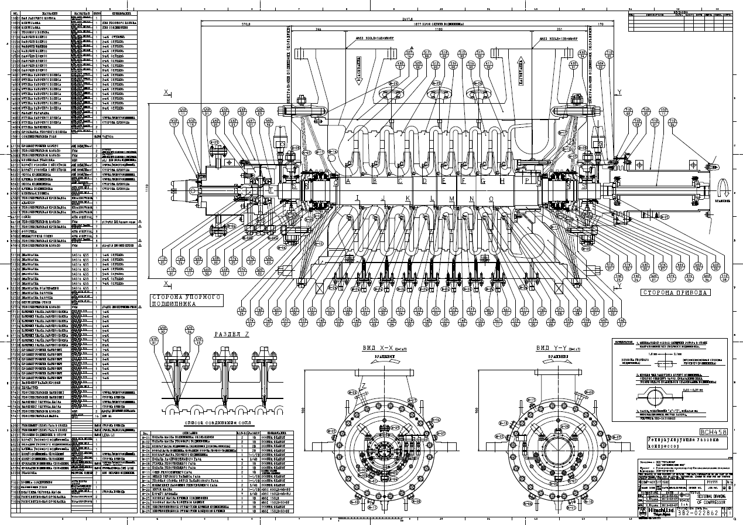
Приложение №1.2
к Договору выполнения работ
№____________ от ___________ г.

ТЕХНИЧЕСКОЕ Задание №2
на выполнение работ по капитальному ремонту центробежного компрессора Elliott 302К201 на УГПМ, ТЦПТО №3

№ п/п | Общие сведения | Содержание основных данных и требований
 | Предприятие-Заказчик | Филиал «Тюменский НПЗ» ООО «РИ-ИНВЕСТ», 625047, Тюменская область, г.о. город Тюмень, г. Тюмень, тер. Автодороги тракт Старый Тобольский, км 6-ой, д.20.
 | Основание для выполнения работ | Утвержденный график планово-предупредительных ремонтов на 2026г.
 | Наименование объекта | Центробежный компрессор Elliott поз.302К201 включая мультипликатор, электродвигатель и вспомогательные системы УГПМ, ТЦПТО №3.
 | Сроки проведения работ* | Остановочный ремонт апрель-май 2026г.  *точные сроки выполнения работ определяются Заказчиком и указываются в письменном уведомлении, предоставляемом Исполнителю не позднее, чем за 30 дней до срока начала выполнения работ.
 | Исходные данные для выполнения работ | - настоящее техническое задание;  - техническая документация компрессора Elliott;  - перечень работ;  - график производства работ.
 | Требование к количеству персонала подрядчика | Количество и состав персонала определяется Исполнителем исходя из согласованного графика проведения работ.
 | Подготовительные работы | - Заказчик предоставляет Исполнителю входящую в комплект с оборудованием Elliott. оснастку и запасные части для проведения ремонтных работ, в том числе в виде перечней в электронном виде (до начала работ);  - До проведения ремонтных работ (но не позднее чем за 4 недели до их начала) Исполнитель должен ознакомиться с технической документацией на ремонтируемое и ревизируемое оборудование, осмотреть спец. оснастку и запасные части из наличия у Заказчика, провести осмотр места проведения работ и в случае наличия замечаний заблаговременно уведомить Заказчика в письменной форме;  - Заказчик своими силами выполняет подготовку оборудования к ремонтным работам (дренирование оборудование, вспом. систем и технологических трубопроводов, отключение технологических трубопроводов от фланцев оборудования, установку заглушек на фланцы технологических трубопроводов).  - Трубопроводная обвязка компрессора 302К201 и вспомогательных систем демонтируется и монтируется силами Исполнителя. В случае большой трудоёмкости Заказчик может оказать содействие при проведение демонтажа и монтажа трубопроводов всаса и нагнетания на компрессоре.  - Ремонтные работы проводятся непосредственно на производственной площадке Заказчика и в помещении ремонтно – механического цеха Филиала «Тюменский НПЗ» ООО «РИ-ИНВЕСТ».  - Заказчик обеспечивает работоспособность стационарных грузоподъёмных механизмов в месте проведения работ;  - Исполнитель предоставляет график проведения работ по ремонту;  - Исполнитель обеспечивает мобилизацию специалистов, прохождение инструктажей, по соблюдению требований охраны труда, промышленной и пожарной безопасности.  - Исполнитель предоставляет документы в соответствии с требованиями Заказчика по ОТ, ПБ и ООС, пропускного и внутриобъектового режимов.  - Прохождение инструктажей по ОТ и ПБ, получение пропусков на сотрудников подрядной организации завершить за 2 дня до начала ремонта  - Исполнитель обеспечивает наличие аттестованных специалистов для выполнения работ.  - Исполнителю необходимо заблаговременно подготовить справки об отсутствии судимости у персонала.  - Исполнитель предоставляет список планируемого к использованию и ввозу на объект оборудования и инструмента.  - У всего персонала должны отсутствовать медицинские противопоказания на выполнение данного вида работ.  - Наличие у исполнителя физических ресурсов и производственных мощностей для реализации проекта.  - Подрядчик своими силами обеспечивает свой персонал местами для проживания, обеспечивает питанием и производит доставку персонала от места проживания до места выполнения работ туда и обратно.  - Заказчик обеспечивает места для переодевания и душевую.
 | Этапы проведения работ Исполнителем: | Капитальный ремонт компрессора, мультипликатора и ревизия электродвигателя (поз. 302К201).  - проверка расцентровки компрессора, мультипликатора и электродвигателя после эксплуатации, проверка радиального биения муфт и осевого сдвига ротора, составление акта (выполняется до отключение Заказчиком технологических трубопроводов от оборудования). В ходе отключения Заказчиком технологических трубопроводов от оборудования Исполнитель проверяет влияние технологических трубопроводов на корпус компрессора;  - демонтаж трубопроводной обвязки маслосистемы и системы охлаждения;  - демонтаж трубопроводов всаса и нагнетания компрессора, установка заглушек выполняется силами Заказчика;  - полная разборка компрессора, мультипликатора и электродвигателя, проверка размеров деталей и рабочих зазоров, составление акта с указанием результатов измерений;  - демонтаж, разборка и ревизия (замена) подшипников скольжения компрессора, мультипликатора и подшипников электродвигателя;  - измерение зазоров в подшипниках скольжения;  - проверка плотности прилегания баббитового слоя подшипников скольжения (цветная дефектоскопия);  - проверка прилегания подшипников скольжения к постелям в корпусе;  - проверка прилегания сегментов подшипников скольжения друг к другу в разъеме;  - демонтаж верхней крышки корпуса компрессора;  - извлечение картриджа с ротором компрессора;  - ревизия проточной части;  - проверка крепления диафрагм и диффузоров, сопрягаемых поверхностей диафрагм и совпадения их разъемов;  - демонтаж, ревизия, монтаж лабиринтных уплотнений компрессора и мультипликатора;  - проверка состояния корпуса, опор корпуса компрессора, мультипликатора и электродвигателя на трещины, чистка от загрязнений, проверка на коррозионный и эрозионный износ;  - дефектовка рабочих колёс компрессора;  - измерение и дефектовка валов мультипликатора, компрессора и электродвигателя;  - проверка и дефектоскопия переходных участков (канавки, фаски и галтели) валов мультипликатора, ротора компрессора и электродвигателя для выявления усталостных трещин неразрушающими методами контроля;  - проверка шеек валов на овальность и конусность;  - дефектовка всех элементов муфт;  - проверка состояния и пятна контакта зубьев шестеренных колес мультипликатора;  - проверка осевого люфта в шестернях мультипликатора;  - визуальная проверка зубчатой передачи на износ;  - цветная дефектоскопия, ультразвуковой контроль, валов и зубчатых пар мультипликатора, корпусов подшипников и посадочных мест под подшипники, корпуса компрессора и мультипликатора, крепежа и мембранных муфт;  - подготовка и очистка деталей;  - проведение измерений деталей компрессора, мультипликатора и электродвигателя;  - замена всех прокладок, уплотнительных колец и кольцевых уплотнений;  - замена дефектного крепежа, шпилек и гаек;  - сборка подшипников скольжения компрессора, мультипликатора и электродвигателя;  - сборка компрессора, мультипликатора и электродвигателя после проведения измерений, ремонта и дефектации;  - замена сухих газодинамических уплотнений;  - сборка муфт;  - затяжка резьбовых соединений с контролем крутящего момента динамометрическими и гидравлическими ключами и инструментом, работа ручным слесарным инструментом;  - сборка трубопроводов вспомогательных систем и трубопроводов всаса и нагнетания, проверка натягов и смещений трубопроводов и фланцевых соединений при подключении;  - регулировка осевого положения ротора компрессора и вала мультипликатора;  - центровка: компрессор - мультипликатор - электродвигатель;  - крепление и фиксация всех компонентов и оборудования в целом;  - осмотр поверхности фундамента для выявления возможных трещин и других дефектов;  - проверка величины усадки фундамента, а также связанный с усадкой уклон корпуса компрессора;  - проверка уклона в продольном и поперечном направлениях, отклонения по высотным отметкам фундамента;  - вибродиагностика;  - составление Исполнителем дефектной ведомости, а также подробного отчета по ремонту оборудования с указанием всех измерений и выявленных дефектов в процессе проведения капитального ремонта.  - присутствие представителя Исполнителя на производственной площадке после проведения ремонта (при пуске оборудования в эксплуатацию и обкатке).
 | Климатические условия | Работы внутри производственных помещений.
 | Материалы и оборудование | - Заказчик предоставляет Исполнителю входящую в комплект с оборудованием Elliott специализированную оснастку и запасные части для проведения ремонтных работ, в том числе в виде перечней в электронном виде (до начала работ);  - До проведения ремонтных работ (но не позднее чем за 4 недели до их начала) Исполнитель должен осмотреть специализированную оснастку и запасные части из наличия у Заказчика, провести осмотр места проведения работ и в случае наличия замечаний заблаговременно уведомить Заказчика в письменной форме.  - При выполнении работ Исполнитель за счет собственных средств обеспечивает свой персонал инструментами (кроме специализированной оснастки Elliott) необходимыми для выполнения работ.  - Всё оборудование, инструменты, приспособления (кроме специализированной оснастки Elliott), приборы, используемые для выполнения работ, должны иметь необходимые сертификаты, допуски, свидетельства о проверке и разрешения для применения в РФ.
 | Требования в области охраны труда, промышленной и пожарной безопасности | - Выполнение требований законодательства в области охраны труда, промышленной, пожарной и экологической безопасности при проведении данного вида работ.  - Наличие аттестации по промышленной безопасности ОТ, противопожарной безопасности, электробезопасности.  - Обеспечение работников полным комплектом СИЗ (антистатическая спец. одежда, каска с хлястиком, противогаз либо самоспасатель, защитные очки, спец. обувь с усиленным подноском, перчатки, комплекты СИЗ для работы на высоте) осуществляется Исполнителем работ за свой счёт.  - Соблюдение правил, инструкций, положений, регламентов, действующих на территории Заказчика.  - Подрядчик несёт полную ответственность за безопасное производство работ и соблюдение требований охраны труда, промышленной и пожарной безопасности персоналом.
 | Гарантийные обязательства Исполнителя | - Гарантийный срок должен составлять не менее 12 месяцев.  - Началом отсчета времени гарантийной эксплуатации считать дату подписания акта о приемке исполнительной документации.  - За некачественное и ненадлежащее исполнение взятых на себя обязательств, Исполнитель несет ответственность.
 | Порядок сдачи и приемки результатов выполненных работ | - В соответствии с графиком производства работ, на основании документов, подтверждающих объемы выполненных работ.  - Компрессор принимается из ремонта только после обкатки (мин.72 м/ч).
 | Требования в области охраны окружающей среды | - Отходы, образующиеся в результате проведения работ, являются собственностью Исполнителя и утилизируются за его счет в рамках его собственной разрешительной документации.  - Заказчиком указываются места накопления отходов на производственной площадке Заказчика.
 | Требования к надежности и продолжительности непрерывной работы | - Режим работы предприятия, круглосуточный.  - Предусмотреть возможность выполнение работ с 11-и часовым рабочим днём.  - При необходимости иметь ресурсы для выполнения работы в выходные и праздничные дни.  - На время проведения пусковых операций Исполнителю обеспечить присутствие ремонтного персонала.

ПОДПИСИ СТОРОН:

Исполнитель | Заказчик  ООО «РИ-ИНВЕСТ»  Генеральный директор  _________________ / И.И. Самарина

Приложение №2
к Договору выполнения работ
№____________ от ___________ г.

Форма
Смета на выполнение работ

№ | Наименование Оборудования, видов выполняемых работ | Единица измерения | Объем работ (единиц) | Цена за единицу, руб., без НДС | Стоимость, руб., в том числе НДС
1
Итого общая стоимость работ по смете
НДС (20%)
Без НДС

ПОДПИСИ СТОРОН:

Исполнитель | Заказчик  ООО «РИ-ИНВЕСТ»  Генеральный директор  _________________ / И.И. Самарина

Приложение №3
к Договору выполнения работ
№____________ от ___________ г.

ПЕРЕЧЕНЬ МАТЕРИАЛОВ ЗАКАЗЧИКА

№  п/п | Наименование материала | Количество | Единица  измерения
1
2

ПОДПИСИ СТОРОН:

Исполнитель | Заказчик  ООО «РИ-ИНВЕСТ»  Генеральный директор  _________________ / И.И. Самарина

Приложение №4
к Договору выполнения работ
№____________ от ___________ г.

Форма

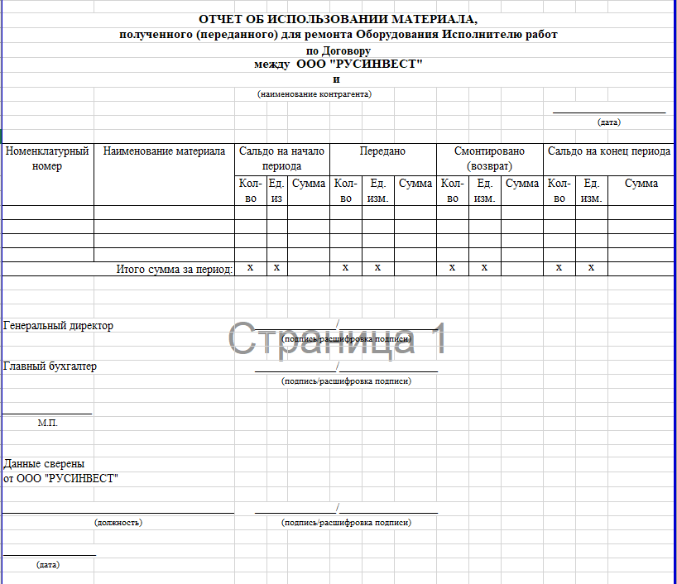

ФОРМА СОГЛАСОВАНА:

Исполнитель | Заказчик  ООО «РИ-ИНВЕСТ»  Генеральный директор  _________________ / И.И. Самарина

Приложение №4.1
к Договору выполнения работ
№____________ от ___________ г.
Форма
 |  |  |  |  |  |  |  |  |  |  |  |  |  |  | Код формы: М-2
расписка в получе-нии доверенности | 5 |  | Номер, дата документа, подтверждающего выполнение поручения | 8 |  | Линия отреза
 |  |  |  |  |  |  |  |  |  |  |  |  |  |  |  |  |  |  |  |  |  |  |  |  |  |  |  |  | Коды
 |  |  |  |  |  |  | Форма по ОКУД |  |  |  |  |  |  |  |  |  |  |  |  |  |  |  |  |  |  |  |  |  | 0315001
 |  |  |  |  |  |  | Организация |  |  |  |  |  |  |  |  |  |  |  |  |  |  |  |  |  | по ОКПО
 |  |  |  |  |  |  | Доверенность №
Должность и фамилия  лица, которому выдана доверенность | 4 |  |  |  |  |  | Дата выдачи " |  |  |  |  |  |  |  |  | " |  |  |  |  |  |  |  |  |  |  |  |  |  | 20 |  |  | г.
 |  |  |  |  |  |  | Доверенность действительна по " |  |  |  |  |  |  |  |  |  |  |  |  |  |  |  |  |  |  |  | " |  |  |  | 20 |  | г.
Должность и фамилия  лица, которому выдана доверенность | 4 |  | Номер и дата наряда (заменяющего наряд  документа) или извещения | 7 |  | Линия отреза | (наименование потребителя и его адрес)
 |  |  |  |  |  |  | (наименование плательщика и его адрес)
 |  |  |  |  |  |  | Счет № |  |  |  |  |  |  |  |  |  | в
 |  |  |  |  |  |  |  |  |  |  |  |  |  |  |  |  |  |  | (наименование банка)
Срок действия | 3 |  |  |  |  |  | Доверенность выдана
 |  |  |  |  |  |  |  |  |  |  |  |  |  |  |  |  |  |  |  | (должность) |  |  |  |  |  |  | (фамилия, имя, отчество)
 |  |  |  |  |  |  | Паспорт: серия |  |  |  |  |  |  |  |  |  |  |  |  |  | №
Дата  выдачи | 2
Дата  выдачи | 2 |  | Поставщик | 6 |  | Линия отреза | Кем выдан
 |  |  |  |  |  |  | Дата выдачи " |  |  |  |  |  |  |  |  | " |  |  |  |  |  |  |  |  |  |  |  |  |  | 20 |  |  | г.
 |  |  |  |  |  |  | На получение от
Номер  доверенности | 1 |  |  |  |  |  |  |  |  |  |  |  |  | (наименование поставщика)
 |  |  |  |  |  |  | материальных ценностей по
 |  |  |  |  |  |  |  |  |  |  |  |  |  |  |  |  |  |  |  |  |  | (наименование, номер и
 |  |  |  |  |  |  |  | дата документа)
Оборотная сторона формы № М-2
Перечень материальных ценностей,
подлежащих получению
Номер  по порядку | Материальные ценности | Единица измерения | Количество (прописью)
1 | 2 | 3 | 4

Подпись лица, получившего доверенность
удостоверяем.

Генеральный директор
 | (подпись) |  |  |  | (расшифровка подписи)

М.П.

Главный бухгалтер
 |  | (подпись) |  |  | (расшифровка подписи)

ФОРМА СОГЛАСОВАНА:
Исполнитель | Заказчик  ООО «РИ-ИНВЕСТ»  Генеральный директор  _________________ / И.И. Самарина

Приложение №4.2
к Договору выполнения работ
№____________ от ___________ г.

Форма
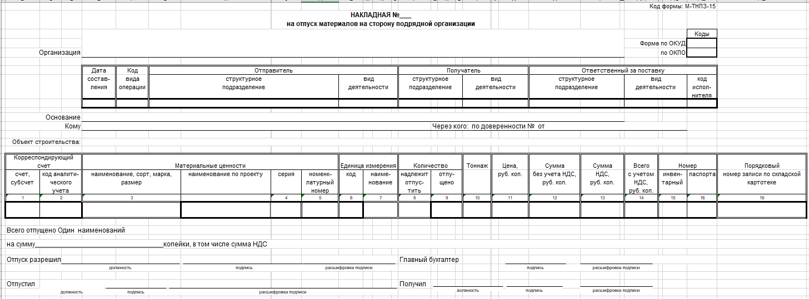

ФОРМА СОГЛАСОВАНА:
Исполнитель | Заказчик  ООО «РИ-ИНВЕСТ»  Генеральный директор  _________________ / И.И. Самарина

Приложение №4.3
к Договору выполнения работ
№____________ от ___________ г.

Форма
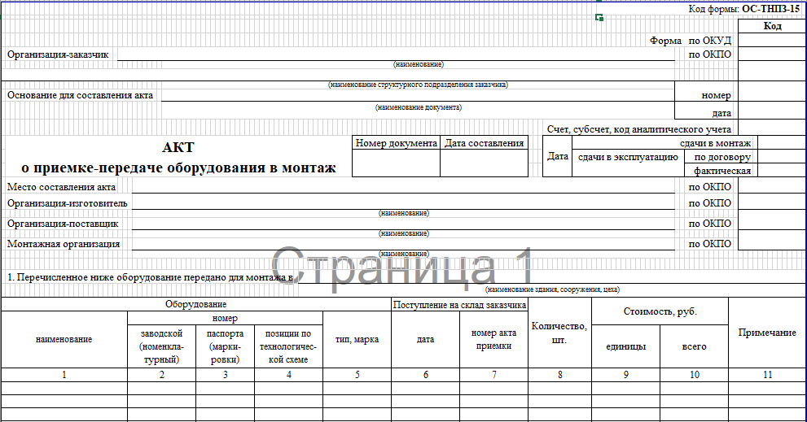

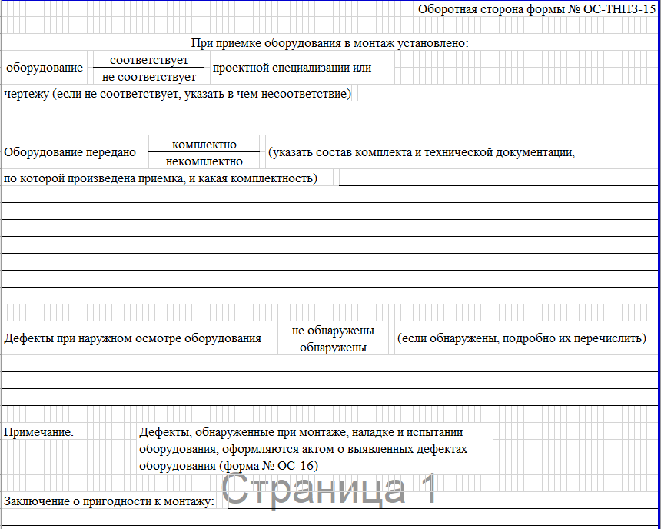
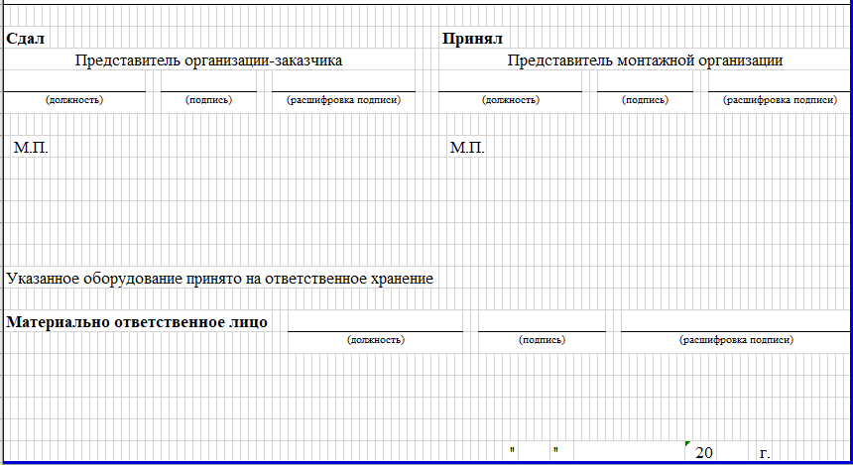

ФОРМА СОГЛАСОВАНА:

Исполнитель | Заказчик  ООО «РИ-ИНВЕСТ»  Генеральный директор  _________________ / И.И. Самарина

Приложение №4.3
к Договору выполнения работ
№____________ от ___________ г.
Форма

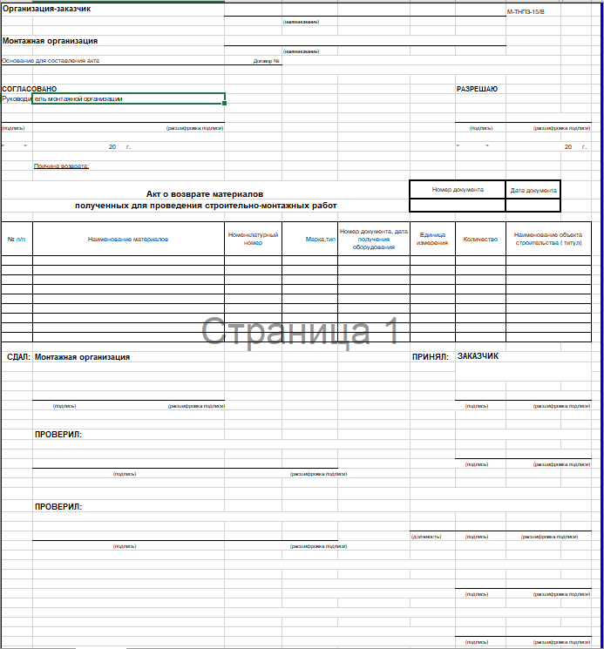

ФОРМА СОГЛАСОВАНА:
Исполнитель | Заказчик  ООО «РИ-ИНВЕСТ»  Генеральный директор  _________________ / И.И. Самарина

Приложение №5
к Договору выполнения работ
№____________ от ___________ г.

График производства работ

№п/п | Перечень работ
1

ПОДПИСИ СТОРОН:

Исполнитель | Заказчик  ООО «РИ-ИНВЕСТ»  Генеральный директор  _________________ / И.И. Самарина

